St. Johann, 10.02.2022

Reifen-Großhändler TyreSystem gewährleistet hohe Warenverfügbarkeit

Die anhaltende Corona-Pandemie macht auch vor der Versorgungssituation am Motorradreifen-Markt nicht halt. Der Online-Großhändler TyreSystem hat dank seines europaweiten Netzwerks mit über 360 Lieferanten keine Probleme bei der Reifenverfügbarkeit. Das schwäbische Unternehmen ist durch seine einfache Warenbeschaffung per Streckengeschäft sehr breit aufgestellt und setzte von Beginn an auf eine vertrauensvolle Zusammenarbeit mit seinen Geschäftspartnern. Das zahlt sich in den aktuell herausfordernden Zeiten aus und das Sortiment für Motorräder, Roller, Motocross und Quads bleibt mit über 9.000 verschiedenen Reifen sehr umfangreich.

„Generell sind die Umsatzzahlen im Motorrad-Business gestiegen, da Motorradfahren ein coronataugliches Hobby ist. Für die kommende Saison sehen wir nicht das Problem, dass Fachhändler und Werkstätten ihre Motorrad-Fans aufgrund fehlender Reifen vertrösten müssen. Im Gegenteil – unter www.tyresystem.de sind viele Produktneuheiten wie beispielsweise der Road 6 von Michelin bereits sehr früh verfügbar“, erklärt Maximilian Boll, Motorradreifen-Experte bei TyreSystem. Mehr Informationen finden Interessierte unter www.tyresystem.de/produkte/motorradreifen.

Bildmaterial:

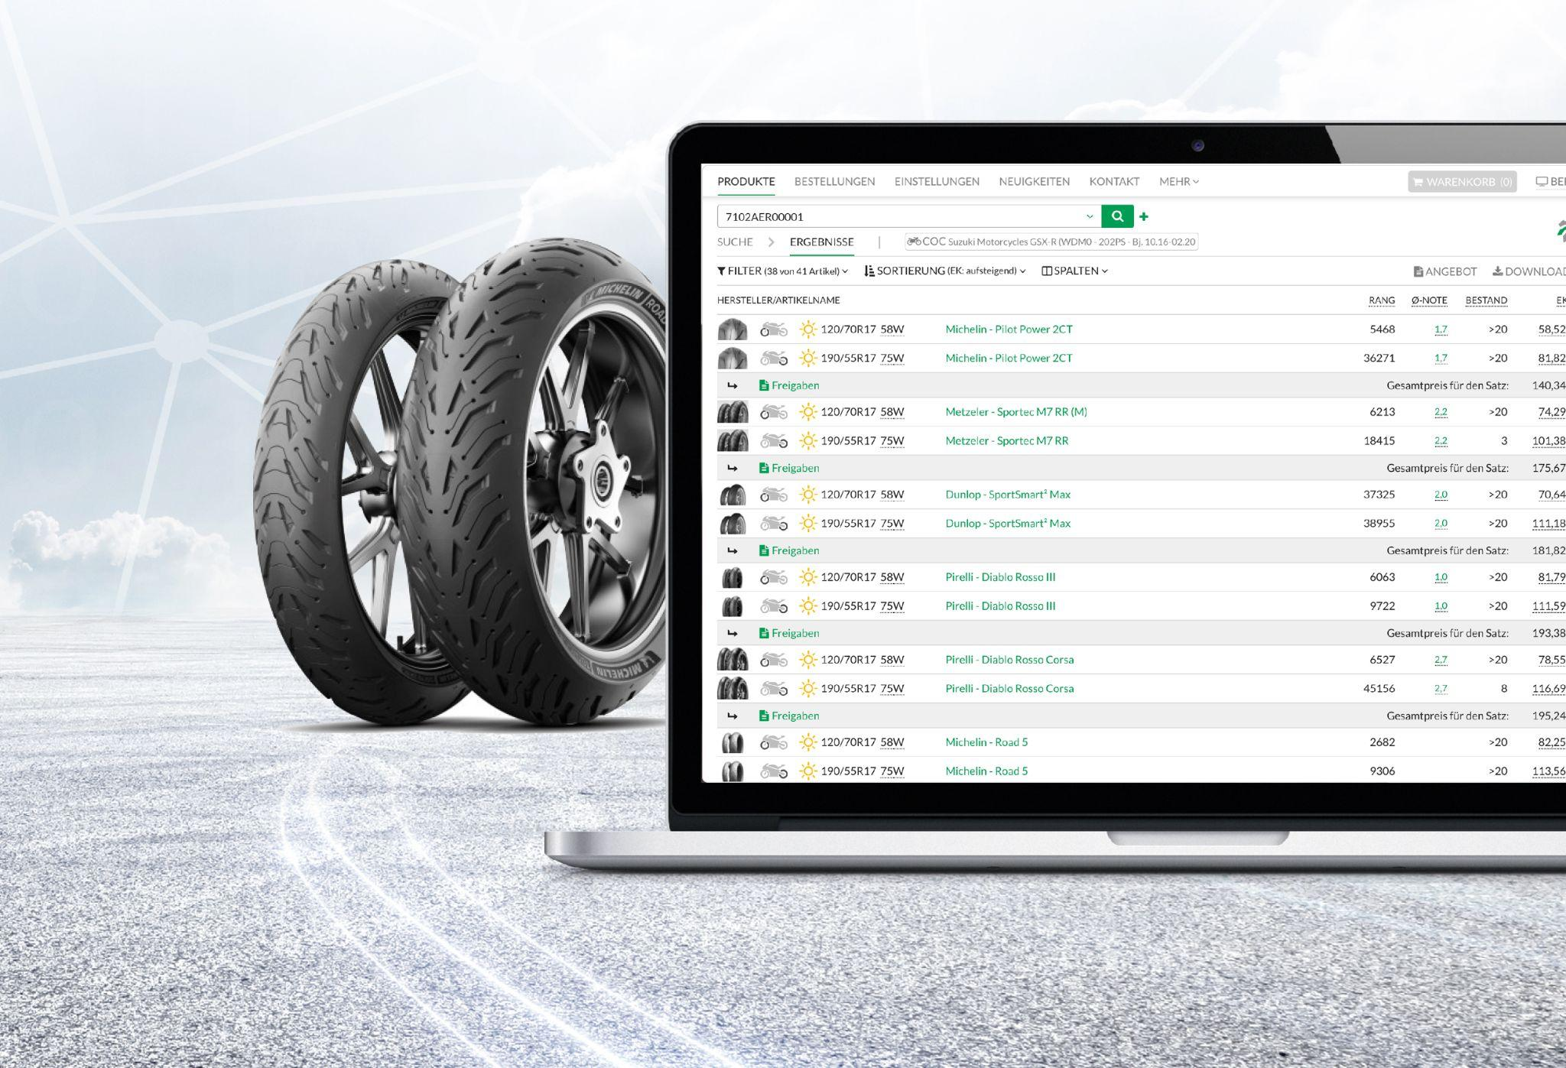 | Datei:  Titel: | tyresystem-warenverfuegbarkeit-motorradreifen.jpg  Die Warenverfügbarkeit für Motorradreifen ist bei TyreSystem auch in der Saison 2022 gewährleistet.

. . . . . . . . . . . . . . . . . . . . . . . . . . . . . . . . . . . . . . . . . . . . . . . . . . . . . . . . .

Über TyreSystem

Seit 2007 bietet das B2B-Onlineportal unter www.tyresystem.de seinen Kunden kostenlos eine der einfachsten Lösungen für den Online-Reifenhandel am Markt. Eine Vielzahl praktischer Funktionen und Module sowie Schnittstellen zu vielen Warenwirtschaftssystemen vereinfachen die tägliche Geschäftsabwicklungen von Zweiradspezialisten. Das mittelständische, inhabergeführte Unternehmen mit derzeit 165 Mitarbeitern wächst seit mehreren Jahren rasant und verfügt über jeweils zwei Standorte im schwäbischen St. Johann und Ulm sowie einen Sitz in Bretten.
.. . . . . . . . . . . . . . . . . . . . . . . . . . . . . . . . . . . . . . . . . . . . . . . . . . . . . . . . .

Kontakt:

Rebecca Rohmeder
Öffentlichkeitsarbeit & Social Media
Telefon: 07122 / 82593 -611
E-Mail: rebecca.rohmeder@rsu.de

